Мини проект «Фольклор для малышей», рассчитан на детей в возрасте 2-3 лет.
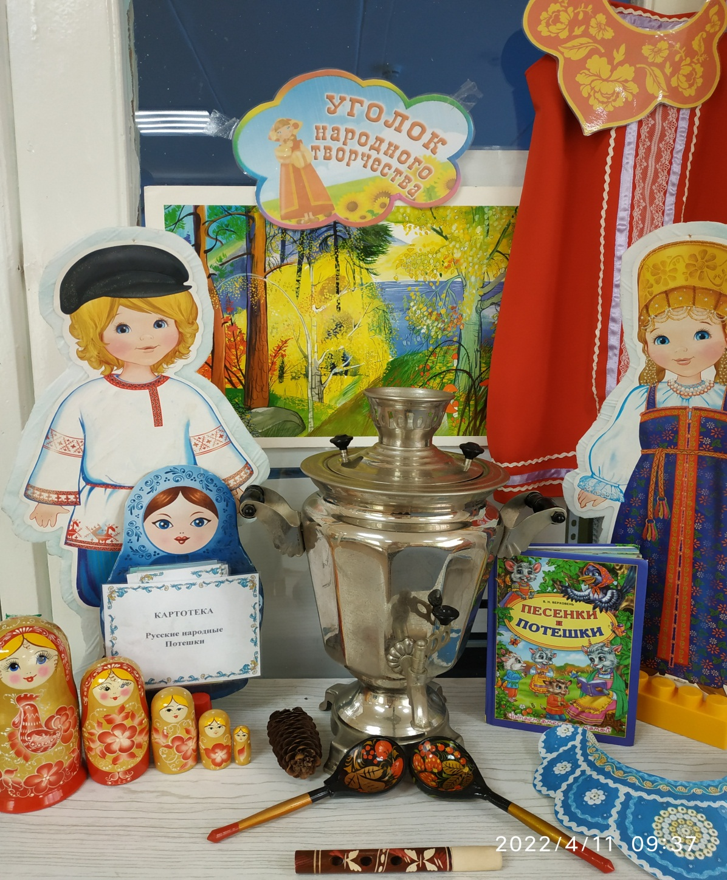
В настоящее время, народная культура, традиции русского народа стираются. Понимая это нельзя быть равнодушным к истокам – национальной культуры. Именно сейчас, возникает необходимость знакомить детей с лучшими традициями нашего народа.
Ранний период жизни ребёнка во многом зависит от взрослых, воспитывающих малышей. Прекрасно, если родители способны обогатить среду, в которой он растёт. А народное поэтическое слово, как раз и сможет обогатить эту духовную среду.
Тип проекта: познавательный, краткосрочный (2 недели)
Цель проекта: Развитие личности ребёнка, его внутреннего и духовного мира, успешное овладение родным языком, по средствам народного творчества и народных традиций.
Задачи проекта:
1. Создание развивающей среды для приобщения детей к культуре русского народа;
2. Формирование и обогащение словаря;
3. Развитие художественно-творческих способностей;
4. Развитие нравственно-эмоциональных чувств таких как: сопереживание, доброта, честность.
Участники проекта: дети первой младшей группы «Непоседы», родители воспитанников, воспитатель.
Этапы реализации проекта:
1 этап – подготовительный
- Обсудить с родителями выбор темы проекта и его значение
- Подобрать материал и оформить уголок “Русское народное творчество”
2 этап – основной
- Познакомить детей с русскими народными сказками, потешками, загадкам.
- Познакомить детей с музыкальными инструментами
- Познакомить детей с народными играми, танцами
3 этап заключительный
Создание памятки для родителей - «Роль родителей в возрождении русских традиций»
Ожидаемые результаты:
Для детей: Научиться узнавать и рассказывать потешки.
Играть в русские народные игры.
Обыгрывать потешки и русские народные сказки. Получить знания о музыкальных инструментах.
Для родителей: понять и изучить роль фольклора в развитии детей.
Для воспитателя: обогащение и расширение знаний о русском народном творчестве, создание памятки для родителей.
1 этап – подготовительный:
Для достижения цели я создала все необходимые условия для приобщения детей к народному творчеству и народной культуре. Вместе с родителями создала в группе уголок в русском, народном стиле. Который называется - "Русское народное творчество".
В уголок ”Русское народное творчество” поместила предметы русского быта: кухонную утварь (самовар, деревянные ложки и т.д.), разместила куклу в национальном костюме. В поисках предметов русской старины, участвовали родители моих воспитанников, а также их дедушки и бабушки. Детям было интересно, рассмотреть куклу в национальном костюме, самовар, ведь детям этого возраста невозможно рассказать о предметах русского быта, малышам нужно самим всё потрогать, поиграть с ними.
2 этап – основной:
Всю свою работу разделила на три этапа.
На первом, знакомила детей с русскими народными сказками, потешками, загадкам.
Мною был оформлен книжный уголок, где были подобраны книжки – малышки, книжки – театры, русские народные сказки, потешки и т.д.
Русские народные сказки открывают новую страницу эмоциональной жизни ребёнка. Содержание первых сказок направленно на пробуждение первых проявлений сочувствия, сопереживания, душевному и физическому состоянию героя или другим персонажем. Например, печаль и слёзы – «дед плачет, баба плачет».
Потешки подобрала по таким темам как:
- Домашние и дикие животные, имитирующие поступки человека: «Собака на кухне пироги печёт», «Кисонька – мурысенька», «Сорока – белобока»,
«Лиса по лесу ходила», «Сидит белка на тележке», «Мишка косолапый» и другие.
- Олицетворяющие природу: «Травка – муравка со сна поднялась», «Солнышко – ведёрышко», «Радугу – дуга» и другие.
- Отражающие элементы народного быта и знакомящие с действиями человека: «Еду – еду к бабе, к деду», «Ой ду ду…! Потерял пастух дуду!», «Ладушки, ладушки!» и другие.
- Олицетворяющие материнскую любовь и взаимодействие «больших» и «маленьких»: «Коза – хлопота», «Курочка – тараточка», и другие.
– Потешки-небылички: «Из-за леса, из-за гор едет дедушка Егор», «Под меленкой, под вертеленкой» и другие.
- Раскрывающие или олицетворяющие нравственно – этические категории: «Тили – бом! Тили – бом! Загорелся Кошкин дом!», «Сорока – сорока», «Пошла Маня на базар» и другие.
- Имеющие прямое отношение к ребёнку по имени: «Пошёл котик во лесок», «Кто у нас хороший?» и другие.
Дети любят проводить время в книжном уголке, самостоятельно рассматривают иллюстрации, проговаривают выученные потешки.
Для лучшего запоминания этих потешек и прибауток, я стараюсь применять их во всех режимных моментах в работе с детьми.
Передавала детям радость и бодрость, которые нам дарит вода, эмоционально обыгрывала самые простые, обыденные ситуации.
Во время умывания:
«Водичка, водичка,
Умой Паше (Юли) личико,
Чтобы щёчки краснели,
Чтобы глазки блестели,
Чтоб смеялся роток,
Чтоб кусался зубок».
При причесывании:
«Чешу, чешу волосыньки,
Расчесываю косыньку,
Расти коса до пояса,
Не вырани не волоса…»
Приятно было наблюдать, как дети используют потешки во время игры в «дочки-матери», как бережно и с любовью относились к куклам.
Большое внимание уделила колыбельным песням, они формируют первый словарный запас ребёнка, образную картину мира, выраженную в слове. Они содержат широкий круг сведений об окружающем мире, прежде всего о тех предметах, которые близки детям.
В них создаются хорошо знакомые детям образы, например, образ кота. При чём это не просто кот, а котенька, коток, котик, котя.
Котя, котенька, коток,
Котя, серенький хвосток,
Приди, котик, ночевать,
Нашу деточку качать.
Уж как я тебе коту
За работу заплачу -
Дам кусочек пирога
И кувшинчик молока.
Формируется образ голубей, которых ласково называют гуленьки
Люли, люли, люленьки.
Прилетели гуленьки.
Прилетели гуленьки,
Сели возле люленьки.
Стали люленьку качать.
Стали Катю усыплять.
В группе мы начали использовать такой прием, как прослушивание аудиозаписи с колыбельными песнями во время тихого часа при подготовке детей ко сну.
В группе был оформлен музыкальный уголок, где я поместила народные музыкальные инструменты. Это: колокольчики, трещётки, балалайка, дудочка, гармошка. Ребятишки под аккомпанемент музыкальных инструментов исполняли песенки, пляски, что способствовало музыкальному развитию детей.
На третьем этапе, знакомлю детей с народными играми, танцами.
Особым интересом у детей пользуются игры русского народа, такие как «Утица», «Пчёлы и ласточка», «Кот и мыши», «Солнышко – ведрышко» и другими, которые развивают ловкость, быстроту движений, меткость, приучают к сообразительности, вниманию. Разученные с детьми прибаутки, потешки делают процесс игры более интересным и содержательным.
Особое место занимают народные праздники, в которых наши малыши с удовольствием участвуют. Праздники объединяют в себе почти все элементы воспитания: песню, игру, сказку, загадку, художественную деятельность.
Подвижная игра "Бегите ко мне"
Пальчиковая игра: «Пальчик - мальчик», «По грибы…»
Лепка: «Яичко» по сказке «Курочка Ряба»
Дидактическая игра: "Собери и расскажи сказку" (По сказке Курочка Ряба)
Рассказывание р. н. с. "Колобок"
Пальчиковая игра: "Семья", "Сорока-белобока"
Игра-хоровод "Каравай"
Подвижная игра: «Вышла курочка гулять»
Обыгрывание потешки: "Ножки-ножки, где вы были?"
Игра «Собери матрешку»
Игра-шнуровка «Матрешки»
Потешки: «Шла лисичка по мосту», "Кисонька-мурысонька"
Лепка: «Пирожок» по потешке «Пошел котик на торжок…»
Привлечь родителей к созданию народных музыкальных инструментов своими руками
Д/и: "Найди героев сказки "Колобок""
Лепка: «Баранки для медведей» по сказке: «Три медведя»
Предложить родителям пополнить книжный уголок русскими народными сказками
Рассказывание р. н. с. "Теремок"
Колыбельные: «Уж ты, котинька-коток…», «Баю, баю, за рекой…»
Потешки: «Еду-еду к бабе, к деду", "Наши уточки с утра…",
Раскрашивание петушка по потешке: «петушок»
Дать рекомендации родителям по домашнему чтению детям Проведено развлечение: "Сундучок сказок"
Создан альбом "Фольклор для малышей"
Изготовлены книжки-малышки по русским народным сказкам.
Создан центр в группе "Устное народное творчество"
Создание родителями пальчикового театра по сказкам: "Колобок", "Теремок"
Создание электронной презентации по итогам работы над проектом.
Список использованных источников:
Зуева Т. В. “Русский фольклор” Флинта: Наука, 2000
Неганова Н. “Русский фольклор в жизни малышей” Дошкольное воспитание, 1995, №9.
Считалки, потешки, загадки, заклички / худож. Н. Кудрявцева. – М. : Дрофа-плюс, 2006. – 62 с.
Ткаченко Т. А. Мелкая моторика. Гимнастика для пальчиков. М., 2005.
http://dohcolonoc.ru/,
http://koshki-mishki.ru/
Итоговое мероприятие по теме проекта «Фольклор для малышей»
«Сундучок сказок»
Цель: Создать условия для закрепления у детей представлений о русских народных сказках.
Задачи: Формировать знания об окружающем мире, умение угадывать название сказки, отвечать на вопросы по содержанию сказки.
Продолжать оптимизировать, совершенствовать грамматический строй речи, развивать связную речь, развивать мелкую моторику, мышление, творческое воображение, двигательную активность детей, обогащать и активизировать словарь через театрализованную деятельность. Формировать интерес к художественному слову, воспитывать желание играть и заниматься вместе, воспитывать любовь к народным сказкам.
Предварительная работа: работа про проекту "Фольклор для малышей", чтение русских народных сказок, рассматривание иллюстраций к сказкам, просмотр кукольных театров, участие в драматизации сказок, настольные игры и другое.
3 этап – заключительный
Подведение результатов проекта.
Развлечение: "Сундучок сказок"
Создание презентации по итогам работы над проектом.
Создание памятки для родителей - «Роль родителей в возрождении русских традиций
